Historia de la Federación Mexicana de Taekwondo

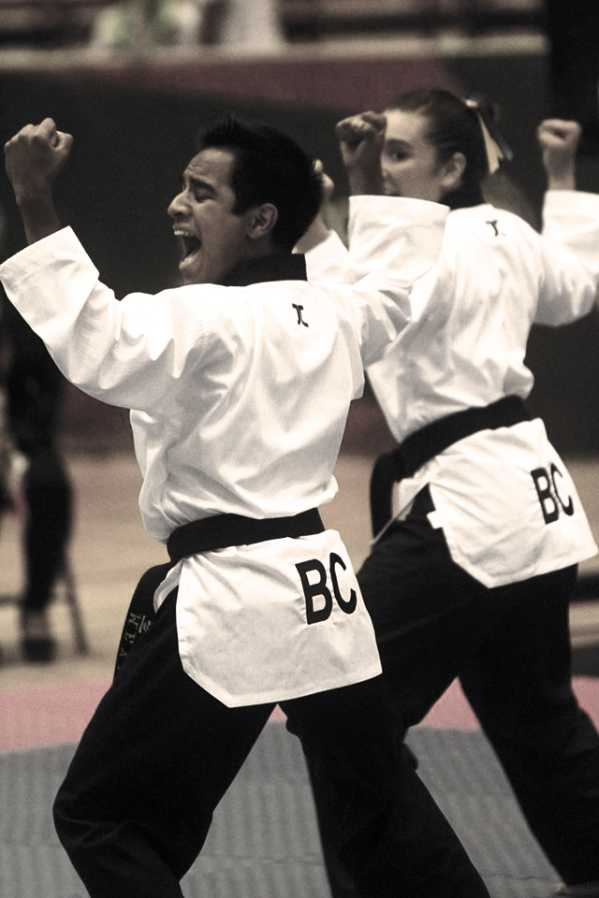

En México se da el inició la práctica del Taekwondo a principios de los años 70’s, y crece cómo una actividad monopólica, con muy buenos resultados en sus participaciones internacionales. Este periodo culmina con el Subcampeonato Mundial conseguido en 1979.

Seguido de éste lustro, se inició una sensible disminución en los logros internacionales debido a la separación del monopolio que manejaba el Taekwondo y a una baja de nivel en los procesos técnicos con respecto al resto del mundo, así poco se pudo lograr desde 1979 hasta los 90’s.

Dentro de lo más destacable del Taekwondo, en éste período se encuentran las 4 medallas de bronce ganadas en Seúl 1988 y el Campeonato de Juegos Centroamericanos obtenido en 1990.

Así, la Federación Mexicana de Taekwondo, A.C., inició sus actividades deportivas en el año 1970, y quedó debidamente constituida el 30 de abril de 1976, con el objeto de organizar la representación mexicana en eventos internacionales, ya que no existía ningún organismo que ostentara esa representación.

Actualmente, la Federación Mexicana de Taekwondo A.C. está integrada con un total de 31 Asociaciones Estatales, UNAM e IPN, así como grupos y escuelas.

Para reforzar éste trabajo de representatividad y normatividad, se instituyó un Registro Nacional de Instituciones, Grados y Profesores, con la finalidad de consolidar un desarrollo objetivo del Taekwondo en el país.

El actual Consejo Directivo marca cambios significativos en su organización y funcionamiento, mismos que contribuyen a obtener:

* **3er. Lugar Mundial Universitario 1992**
* **5to Lugar Olímpico por equipos 1992.**
* **Bicampeones Panamericanos en Ambas ramas en 1992 y 1994.**
* **Tercer Lugar por equipos en los Juegos Mundiales 1993**
* **Quinto Lugar Mundial Varonil en el Campeonato Mundial 1993.**
* **7º. Femenil, Campeones de los XVIII de Juegos Centroamericanos y del Caribe 1993.**
* **2do. Lugar Varonil en la Copa del Mundo de 1994.**
* **Campeones de los XII Juegos Panamericanos de 1995.**
* **7º. Lugar Varonil y 5º. Femenil en el Campeonato Mundial de 1995.**
* **Campeones de la VII Copa del Mundo 1996 en La Rama Varonil.**
* **7º. Lugar Varonil y 6º. Lugar Femenil en el Campeonato Mundial Juvenil de Taekwondo.**
* **2do. Lugar en el X Panamericano de Taekwondo.**
* **5to. Lugar varonil y 6to. Lugar femenil en la Copa del Mundo de Egipto de 1997.**
* **7º. Lugar varonil y 7º. Lugar femenil en la Copa del Mundo de Alemania Sttugart en Marzo de 1998.**
* **3er. Lugar con 10 medallas en Los XVIII de Juegos Centroamericanos y del Caribe de Maracaibo Venezuela.**

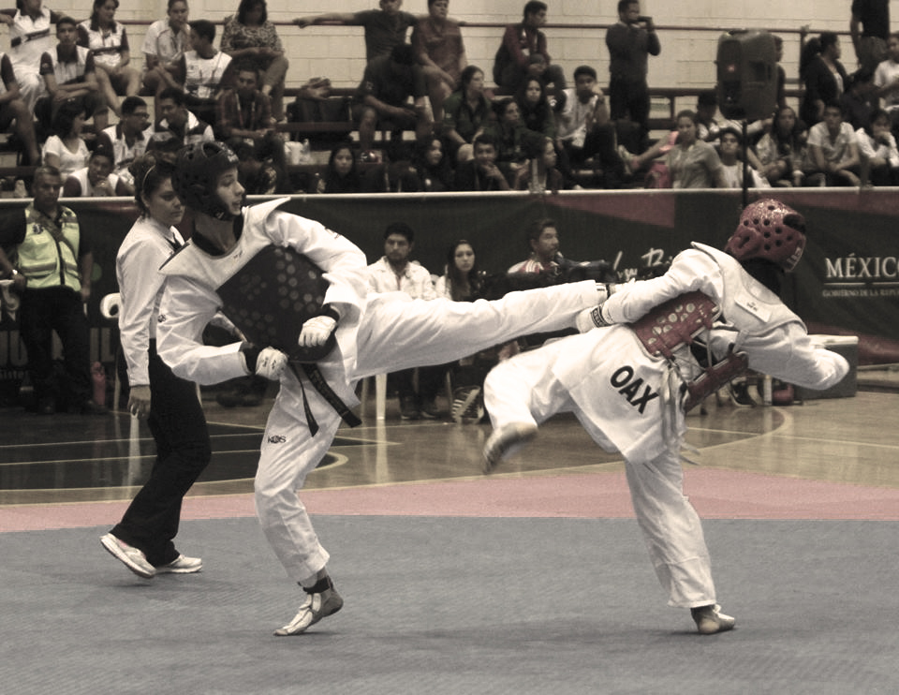

En el aspecto económico y administrativo, el Consejo ha orientado sus acciones a captar recursos a través de un programa financiero, pero aún depende del subsidio que otorga el Gobierno Federal a través de los organismos deportivos oficiales: Comisión Nacional de Cultura Física y Deporte (CONADE), Confederación Deportiva Mexicana (CODEME) y el Comité Olímpico Mexicano (COM), así como del apoyo de Proexcelencia del Deporte (PROEXCEL) para sus atletas de ELITE.

Como dato importante en 1994 el Taekwondo participó como uno de los 10 deportes básicos que manejó la Comisión Nacional del Deporte, para formar parte del programa de los Campeonatos Nacionales Infantiles y Juveniles que se realizaran en el Sistema Nacional del Deporte.

Para 1996, el Taekwondo se integra al programa de la Olimpiada Juvenil y en 1999 a los deportes de la Olimpiada infantil.

El Taekwondo tiene ahora la oportunidad de contribuir al ideal de paz y amistad entre la humanidad a través del deporte con su inclusión en los Juegos Olímpicos de Sydney y México tiene la oportunidad de ser protagonista en su deporte practicado por millones de personas alrededor del mundo.

Tkd-ines reconocidos

Taekwondoines reconocidos[[editar](https://es.wikipedia.org/w/index.php?title=Federaci%C3%B3n_Mexicana_de_Taekwondo&action=edit&section=1)]

* [Rubén Palafox](https://es.wikipedia.org/wiki/Rub%C3%A9n_Palafox)
* [William de Jesus](https://es.wikipedia.org/w/index.php?title=William_de_Jesus&action=edit&redlink=1)
* [Victor Estrada](https://es.wikipedia.org/wiki/Victor_Estrada)
* Mónica del Real Jaime
* [Oscar Salazar Blanco](https://es.wikipedia.org/wiki/Oscar_Salazar_Blanco)
* [Iridia Salazar Blanco](https://es.wikipedia.org/wiki/Iridia_Salazar_Blanco)
* [Maria del Rosario Espinoza](https://es.wikipedia.org/wiki/Maria_del_Rosario_Espinoza)
* [Jannet Alegría](https://es.wikipedia.org/wiki/Jannet_Alegr%C3%ADa)
* [Idulio Islas Gómez](https://es.wikipedia.org/wiki/Idulio_Islas_G%C3%B3mez)
* [Guillermo Pérez](https://es.wikipedia.org/wiki/Guillermo_P%C3%A9rez)
* [Arturo Plata](https://es.wikipedia.org/w/index.php?title=Arturo_Plata&action=edit&redlink=1)

Emotivo homenaje a nuestras glorías olímpicas de taekwondo

[PreviousNext](http://www.femextkdoficial.mx/noticias/emotivo-homenaje-a-nuestras-glor-as-ol-mpicas-de-taekwondo#news-carousel)

 20 Oct 2017

La Federación Mexicana de Taekwondo, que preside el profesor Raymundo González, realizó un emotivo homenaje a nuestras glorias olímpicas del taekwondo, por lo tanto, fueron reconocidos los deportistas que han logrado subir al podio en una justa olímpica durante casi 30 años.

“Quiero agradecerles a los medallistas por estar presentes y vamos a seguir adelante por México porque tenemos la capacidad para hacerlo”, declaró el profesor González.

En el evento estuvo Manuel Jurado Malacara (bronce en Seúl 1988), Enrique Toroella Sánchez (Bronce Seúl 1988), Mónica Torres Amarrillas (Bronce en Seúl 1988 y Barcelona 1992), Dolores Ann Knolle (Bronce Barcelona 1992), Williams de Jesús Córdova (Oro Barcelona 1992), Iridia Salazar Blanco (Bronce Atenas 2004), Óscar Salazar Blanco (Plata de Atenas 2004), Guillermo Pérez Sandoval (Oro Beijing 2008) y María Espinoza (Oro Beijing 2008, Londres 2012 y Río 2016).

Mientras que el único ausente por cuestiones personales fue Víctor Estrada Garibay (Bronce Sidney 2000), y el reconocimiento lo recibió su papá Luis Manuel Estrada.

“Fue muy importante haber reunido a todos los medallistas de taekwondo y como bien dijeron, el recordar es vivir, el hecho de ver a las diferentes generaciones de la evolución de taekwondo en México”, mencionó Dolores Ann Knolle.

En el acto, cada uno de los medallistas observó en un video el momento en el que ganaron la medalla olímpica, lo cual causó mucha emoción en ellos. Después de ello, María Espinoza dio un mensaje a los homenajeados y a las autoridades presentes.

“Yo soy la última de este eslabón, en este momento, pero el día de mañana vendrán más mexicanos que serán parte de esta historia. Me siento orgullosa porque he logrado tres medallas olímpicas y no ha sido fácil, ya que se requiere pasión, disciplina y mucha entrega, pero una vez que nos cuelgan una medalla olímpica viene el momento mágico e inolvidable”, dijo Espinosa.

En el acto también se les hizo un reconocimiento a los árbitros que hasta el momento tuvieron participación en Juegos Olímpicos. Es el caso de Juan Manuel López, Agustín Jurado, Rosa María Adam tovar, Jorge Reynoso Cruz y Nubia Segundo Flores.

El evento contó con la presencia del director del Centro Nacional de Desarrollo de Talentos Deportivos y Alto Rendimiento (CNAR), Octavio Lara, el director técnico del Comité Olímpico Mexicano (COM), Carlos Cisneros, el presidente de la Confederación Deportiva Mexicana, José Amador, y autoridades de la Sedena, de la Marina y de la Policia Federal.